Мыслительные операции
В психологии выделяют следующие операции мышления (см. рис.11): анализ, сравнение, абстрагирование, синтез, конкретизация, обобщение, классификация и категоризация. С помощью этих операций мышления осуществляется проникновение в глубь той или иной стоящей перед человеком проблемы, рассматриваются свойства составляющих эту проблему элементов, находится решение задачи.
Анализ - это мыслительная операция расчленения сложного объекта на составляющие его части. Анализ - это выделение в объекте тех или иных его сторон, элементов, свойств, связей, отношений и т. д.; это расчленение познаваемого объекта на различные компоненты. Например, школьник на занятиях кружка юных техников, пытаясь понять способ действия какого-либо механизма или машины, прежде всего выделяет различные элементы, детали этого механизма и разбирает его на отдельные части. Так в простейшем случае он анализирует, расчленяет познаваемый объект.
С помощью анализа обнаруживаются наиболее существенные признаки. В ходе анализа какого-либо предмета его свойства, являющиеся наиболее важными, значимыми, существенными, интересными, оказываются особенно сильными раздражителями и потому выступают на передний план. Такие раздражители вызывают активный процесс возбуждения (прежде всего в коре головного мозга) и по физиологическому закону индукции тормозят дифференциацию других свойств того же предмета, являющихся слабыми раздражителями. Таким образом, физиологической основой психического процесса анализа будет определенное соотношение возбуждения и торможения в высших отделах головного мозга.
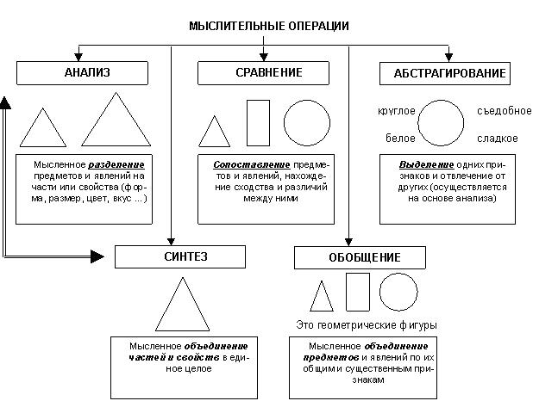
Рис. 11. Мыслительные операции
Синтез - это мыслительная операция, позволяющая в едином аналитико-синтетическом процессе мышления переходить от частей к целому. В отличие от анализа синтез предполагает объединение элементов в единое целое. Анализ и синтез обычно выступают в единстве. Они неразрывны, не могут существовать друг без друга: анализ, как правило, осуществляется одновременно с синтезом, и наоборот. Анализ и синтез всегда взаимосвязаны.
Неразрывное единство между анализом и синтезом отчетливо выступает в таком познавательном процессе, как сравнение. Сравнение - это мыслительная операция, заключающаяся в сопоставлении предметов и явлений, их свойств и отношений друг с другом и в выявлении таким образом общности или различия между ними. Сравнение характеризуется как более элементарный процесс, с которого, как правило, начинается познание. На начальных этапах ознакомления с окружающим миром различные объекты познаются прежде всего путем сравнения. Всякое сравнение двух или нескольких предметов начинается с сопоставления или соотнесения их друг с другом, т.е. начинается с синтеза. В ходе этого синтетического акта происходит анализ сравниваемых явлений, предметов, событий и т.д. - выделение в них общего и различного. Например, ребенок сравнивает между собой разных представителей класса млекопитающих и с помощьюучителя постепенно вычленяет наиболее общие признаки этих животных. Так сравнение ведет к обобщению.
Обобщение - это мыслительная операция, заключающаяся в объединении многих предметов или явлений по какому-то общему признаку. В ходе обобщения в сравниваемых предметах - в результате их анализа - выделяется нечто общее. Эти общие для различных объектов свойства бывают двух видов: 1) общие как сходные признаки и 2) общие как существенные признаки.
Например, можно найти нечто сходное между самыми разнородными предметами, в частности, можно объединить в одну группу, в один класс общности цвета вишню, пион, кровь, сырое мясо, вареного рака и т.д. Однако это сходство (общность) между ними еще никак не выражает действительно существенных свойств перечисленных предметов. В данном случае сходство основано на их чисто внешних, лишь очень поверхностных, несущественных признаках. Обобщения, которые делаются в результате такого поверхностного, неглубокого анализа объектов, не имеют большой ценности и к тому же постоянно приводят к ошибкам. Обобщение, основанное на поверхностном анализе чисто внешних свойств, например, кита, заставляет сделать глубоко ошибочный вывод о том, что кит - это не млекопитающее, а рыба. В данном случае сравнение этих объектов выделяет среди их общих признаков только сходные, но несущественные (внешний вид, рыбообразная форма тела). И наоборот, когда в результате анализа вычленяются общие свойства как существенные, становится ясно, что кит относится не к рыбам, а к млекопитающим. Следовательно, всякое существенное свойство является вместе с тем и общим для данной группы однородных предметов, но не наоборот: не всякое общее (сходное) свойство является существенным для данной группы объектов. Общие существенные признаки выделяются в ходе и в результате углубленного анализа и синтеза.
Путем нахождения сходных, одинаковых или общих свойств и признаков вещей субъект обнаруживает тождество и различие между вещами. Эти сходные, похожие признаки затем абстрагируются (выделяются, отделяются) из совокупности других свойств и обозначаются словом, затем они становятся содержанием соответствующих представлений человека об определенной совокупности предметов или явлений. Абстрагирование - мыслительная операция, основанная на отвлечении от несущественных признаков предметов, явлений и выделении в них основного, главного. Абстракция - отвлеченное понятие, образуемое в результате мысленного отвлечения от несущественных сторон, свойств предметов и отношений между ними с целью выявления существенных признаков.
Выделение (абстрагирование) общих свойств разных уровней позволяет человеку установить родовидовые отношения в некотором многообразии предметов и явлений, систематизировать их и тем самым построить определенную классификацию. Классификация и Категоризация – операция отнесения единичного объекта, события, переживания к некоторому классу, в качестве которого могут выступать вербальные и невербальные значения, символы и т.п. –систематизация соподчиненных понятий какой-либо области знания или деятельности человека, используемая для установления связей между этими понятиями или классами объектов. Следует отличать классификацию от категоризации.
Конкретизация - это движение мысли от общего к частному. Одной из задач теоретического мышления является определение способа выведения частных проявлений системного объекта из его всеобщего (существенного) основания, из определённого исходного отношения в системе. Мысленное прослеживание процесса превращения исходного отношения в объекте в его многообразные конкретные проявления осуществляется методом “восхождения от абстрактного к конкретному”.
Закономерности рассмотренных операций мышления и есть суть основных внутренних, специфических закономерностей мышления. На их основе только и могут получить объяснение все внешние проявления мыслительной деятельности.

